**Praktikum Internet dan Aplikasinya**

**Tugas 11: Web Server**



**Oleh :**

Nama : Johanes Yogtan Wicaksono Raharja

NIM : 215314105

**PROGRAM STUDI INFORMATIKA**

**FAKULTAS SAINS DAN TEKNOLOGI**

**UNIVERSITAS SANATA DHARMA**

**YOGYAKARTA**

**2022**

**Tujuan**

Mahasiswa dapat mengetahui cara kerja packet forwarding dan tabel routing serta men-setup statik routing untuk topologi sederhana

**TUGAS**

1. Buat topologi seperti dibawah ini
2. Pilih Router Tipe Generik ROUTER-PT-EMPTY (yang paling kanan). Matikan dulu Router, tambahkan 5 modul Ethernet PT-ROUTER-NM-1CFE (No. 3 dari atas).
3. Buat / lengkapi rancangan IP (tuliskan label pada topologi), kemudian implementasikan. Jangan lupa memasang default gateway pada masing-masing PC.
4. Pastikan dari tiap-tiap PC bisa terkoneksi dengan Router (ping dari PC ke Router)
5. Rancangan Tabel routing dan tuangkan dalam bentuk tabel seperti dibawah.
6. Implementasikan Routing Static pada masing-masing router berdasarkan tabel yang anda buat
7. Pastikan antar PC di seluruh topologi terkoneksi dengan perintah ping

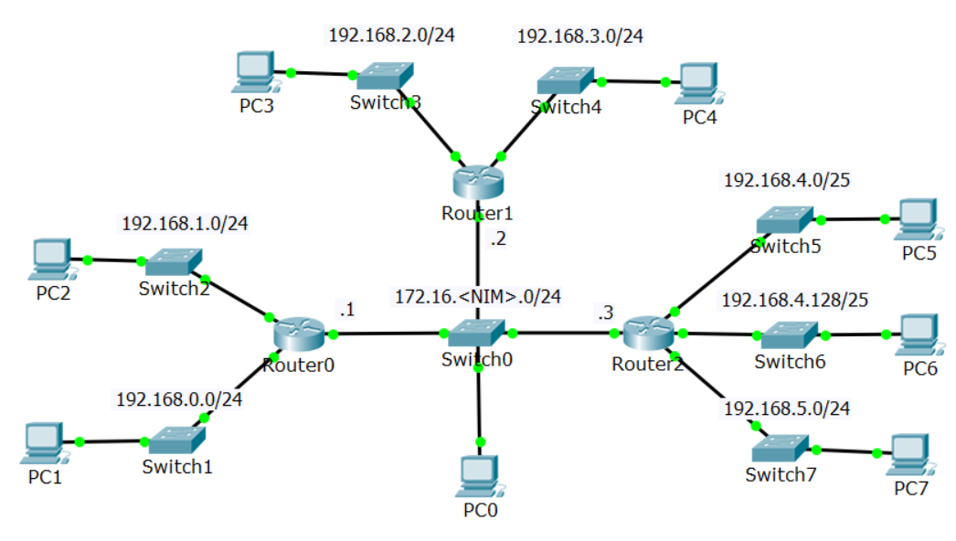

**A. Screenshot Topologi (lengkapi dengan ip setiap devicenya)**

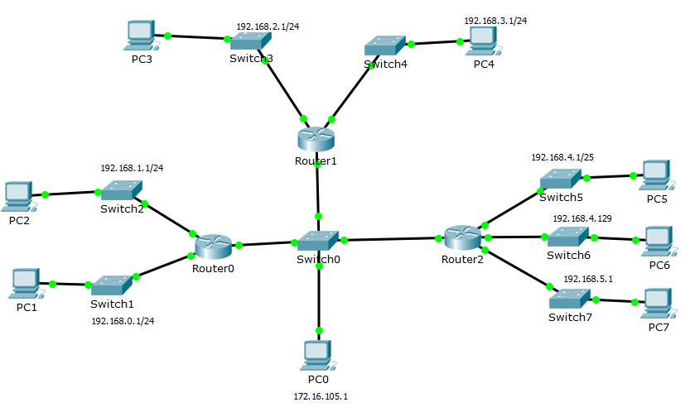

**B. Screenshot Konfigurasi IP Address**

* **PC0**

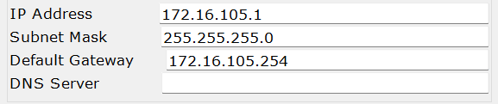

* **PC1**

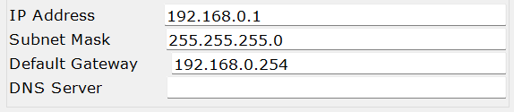

* **PC2**

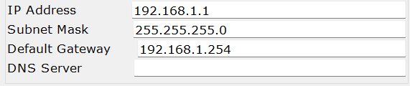

* **PC3**

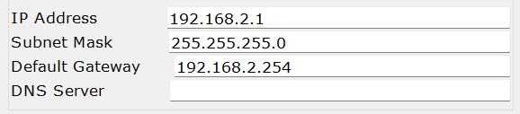

* **PC4**

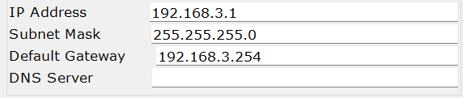

* **PC5**

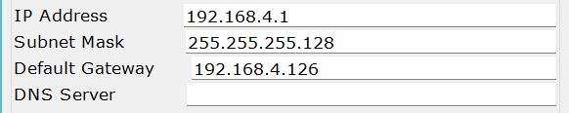

* **PC6**

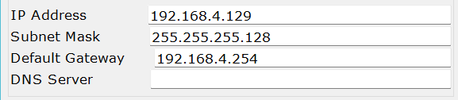

* **PC7**

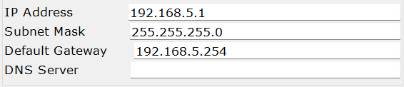

**C. Tabel Routing Static**

|  |  |  |
| --- | --- | --- |
| **Device** | **Network / Masking** | **Next Hop** |
| **Router 0** | 192.168.2.0/255.255.255.0 | 172.16.105.253 |
|  | 192.168.3.0/255.255.255.0 | 172.16.105.253 |
|  | 192.168.4.0/255.255.255.128 | 172.16.105.254 |
|  | 192.168.4.128/255.255.255.128 | 172.16.105.254 |
|  | 192.168.5.0/255.255.255.0 | 172.16.105.254 |
| **Router 1** | 192.168.0.0/255.255.255.0 | 172.16.105.252 |
|  | 192.168.1.0/255.255.255.0 | 172.16.105.252 |
|  | 192.168.4.0/255.255.255.128 | 172.16.105.254 |
|  | 192.168.4.128/255.255.255.128 | 172.16.105.254 |
|  | 192.168.5.0/255.255.255.0 | 172.16.105.254 |
| **Router 2** | 192.168.0.0/255.255.255.0 | 172.16.105.252 |
|  | 192.168.1.0/255.255.255.0 | 172.16.105.252 |
|  | 192.168.2.0/255.255.255.0 | 172.16.105.253 |
|  | 192.168.3.0/255.255.255.0 | 172.16.105.253 |

**D. Screenshot konfigurasi Static Routing**

* **ROUTER 0**

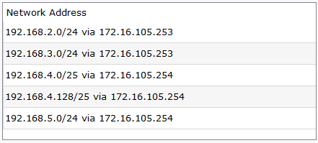

* **ROUTER 1**

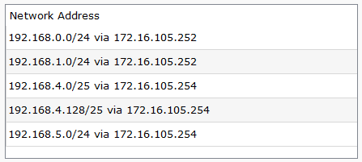

* **ROUTER 2**

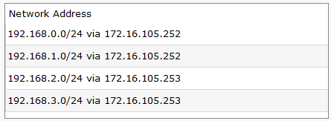

**E. Screenshot bukti ping bahwa semua pc saling terhubung**

* **PC0 KE PC1**

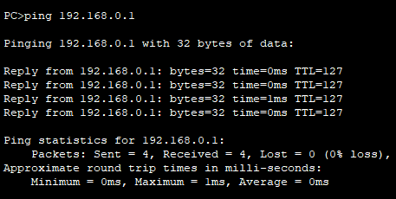

* **PC0 KE PC2**

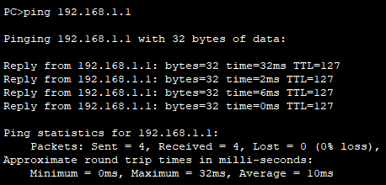

* **PC0 KE PC3**

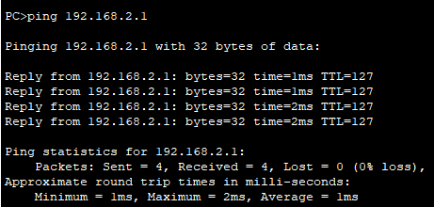

* **PC0 KE PC4**

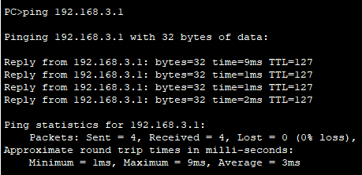

* **PC0 KE PC5**

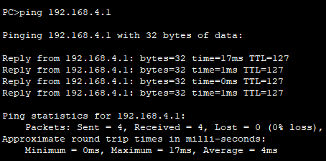

* **PC0 KE PC6**

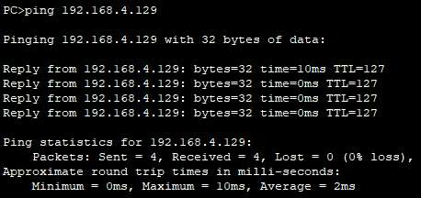

* **PC0 KE PC7**

